**12月28日今日动态**

**出勤**：本班今日出勤人数23人。今日8人未来园。

**1.区域活动**

|  |  |
| --- | --- |
| **C:\Users\Tony\Desktop\动态照片\IMG_1019.JPGIMG_1019**  棒棒、阳阳用积木拼搭城堡，探索架空的建筑怎样才能不倒；可心和宸宸竖起来还原俄罗斯方块，探索怎样拼出方形。 | **C:\Users\Tony\Desktop\动态照片\IMG_1020.JPGIMG_1020**  多多、安安、恬恬、噜噜用雪花片拼出球、椭球，然后组合，添加细节拼出船、动物等。 |
| **C:\Users\Tony\Desktop\动态照片\IMG_1021.JPGIMG_1021**  妞妞看《别再亲来亲去》、小小看《揭秘农场》、琪琪看《深海大冒险》、一一看《别再笑了，裘裘》、果果看《会飞的抱抱》。 | **C:\Users\Tony\Desktop\动态照片\IMG_1022.JPGIMG_1022**  竞竞和小豆豆拿着多米诺骨牌往上搭建；大豆豆和橙子将多米诺骨牌围圆后交错往上搭建。 |
| **C:\Users\Tony\Desktop\动态照片\IMG_1021.JPGIMG_1021**  伊一、噜噜、嘉辰对着示意图泥塑各种动物，并放进动物园场景里。 | **C:\Users\Tony\Desktop\动态照片\IMG_1021.JPGIMG_1021**  叮当将小人一个一个贴紧摆好，然后将小球对准下面的通道滚动，然后用嘴吹一下，小球顺利通过。 |

**2.值日生工作：**

**今日值日生：**

**发小毛巾的是张漪乐，发餐盘和筷子的是肖尧，小朋友们的值日生工作做得很认真喔！**

|  |  |
| --- | --- |
| **C:\Users\Tony\Desktop\动态照片\IMG_1027.JPGIMG_1027C:\Users\Tony\Desktop\动态照片\IMG_1027.JPGIMG_1027** | **C:\Users\Tony\Desktop\动态照片\IMG_1027.JPGIMG_1027** |

**3.集体活动**

**数学：感知数量8**

这是一节有关数量感知的数学活动。数字8可用来表示事物的数量，也是用来写数的符号。活动通过数一数、说一说、做一做的方式感知数量8，重点和难点在于引导幼儿认识8这个数，并逐步能够不受物体大小和排列形式的影响，正确感知和判断8的数量，即理解数字与数量的关系，知道7添上1就是8，能用添上或去掉的方法使两组数量变得一样多。**徐佳禾、张漪乐、朱琪玥、左轶萱、陈竞泽、郭颜睿、邵崔钰、赵毓宁、秦苏安、宋恬恬、徐亿涵**能认识数字8，正确感知数量8；**李兴琪、贺健宸、肖尧、夏天一、张嘉辰、王紫妍、杨梦露、杨佳伊、李伊一、罗景宸、李子木、张一嘉**对感知数量8的操作活动感兴趣，能认真点数动物数量并准确匹配。

**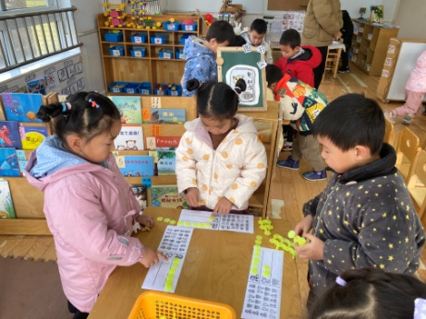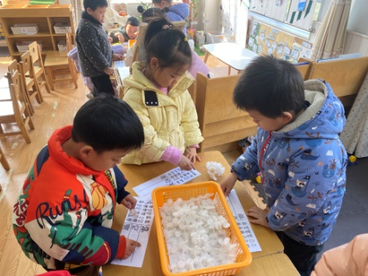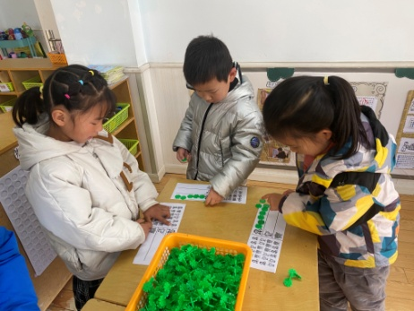**

**4.生活观察：**

**观察时间：**2023.12.28

**观察对象：**中三班今日来园幼儿

**观察者：**耿佳、邹洁、丁丹娜

**观察目的：**具有良好的生活习惯与生活能力（指向能力）

**观察内容：**

①坚持午睡

②主动饮用白开水

③游戏后整理好玩具

④按时进餐（点心、午餐）

**观察背景：**

纵观幼儿在园一日生活中的各种小事 ，已经进行了一段时间的“具有良好的生活习惯与生活能力”观察记录。旨在让幼儿保持有规律的生活，养成良好的作息、饮食、卫生习惯。如：早睡早起、每天午睡、按时进餐、吃好午餐等。

**（备注：家园共同合作，才是最高效的方式呀！）**

|  |  |  |  |  |
| --- | --- | --- | --- | --- |
| 儿童 | 坚持午睡 | 水杯喝完 | 整理好玩具 | 用好点心、吃完午餐 |
| **张一嘉** | ★ | ★ | ★ | ★ |
| **贺健宸** | ★ | ★ | ★ | ★ |
| **秦苏安** | ★ | ★ | ★ | ★ |
| **高羽安** | 请假 |  |  |  |
| **徐佳禾** | ★ | ★ | ★ | ★ |
| **肖尧** | ★ | ★ | ★ | ★ |
| **杨梦露** | ★ | ★ | ★ | ★ |
| **王凝音** | 请假 |  |  |  |
| **李子木** | ★ | ★ | ★ | ★ |
| **焦云舒** | 请假 |  |  |  |
| **李兴琪** | ★ | ★ | ★ | ★ |
| **陈艺萱** | 请假 |  |  |  |
| **杨佳伊** | ★ | ★ | ★ | ★ |
| **朱琪玥** | ★ | ★ | ★ | 进餐略慢 |
| **赵希羽** | 请假 |  |  |  |
| **陈竞泽** | ★ | ★ | ★ | 进餐不专心 |
| **徐亿涵** | ★ | ★ | ★ | ★ |
| **罗景宸** | ★ | ★ | ★ | ★ |
| **左轶萱** | ★ | ★ | ★ | ★ |
| **张漪乐** | ★ | ★ | ★ | ★ |
| **王紫妍** | ★ | ★ | ★ | ★ |
| **夏天一** | ★ | ★ | ★ | ★ |
| **邵崔钰** | ★ | ★ | ★ | ★ |
| **郭煜霖** | 请假 |  |  |  |
| **郭颜睿** | ★ | ★ | ★ | ★ |
| **李梓朋** | 请假 |  |  |  |
| **李伊一** | ★ | ★ | ★ | ★ |
| **赵毓宁** | ★ | ★ | ★ | ★ |
| **张嘉辰** | ★ | ★ | ★ | ★ |
| **宋恬恬** | ★ | ★ | ★ | 进餐不专心 |
| **秦修诚** | 请假 |  |  |  |

**5.温馨提示**

1.近来流感等传染病流行，请各位家长为幼儿每日来园前做好健康监测，若出现发热、干咳、乏力、咽痛等不适症状时及时告知，假期尽量少去人群密集的地方。谢谢大家的配合～

2.近来天气寒冷，请家长每天鼓励孩子们早睡早起，坚持来幼儿园~